«Инфокоммуникационные технологии и системы связи»
«Сети связи и системы коммутации»

Курсовая работа по дисциплине «Цифровая обработка сигналов»

Вариант 7

Выполнил: студент ________
Проверил к.т.н., доцент Иванова В.Г.

2025

Оглавление
Дискретизация непрерывных сигналов 3
Задание №1 3
Цифровые фильтры 8
Задание №2 8
Задание №3 10
Приложение 1. Листинг программы «Diskret» 17
Приложение 2. Программа расчета АЧХ и ФЧХ цифрового фильтра 20
Приложение 3. Программа синтеза нерекурсивного цифрового гауссовского ФНЧ 21
Приложение 4. Программа моделирования цифрового ФНЧ при действии на его входе сигнала и помехи 23

Дискретизация непрерывных сигналов

Задание №1

Исходные данные
Вариант | $$X_{1}$$ | $$X_{2}$$ | $$X_{3}$$ | $$φ_{1}$$ | $$φ_{2}$$ | $$φ_{3}$$ | $$F_{1},МГц$$ | $$F_{д},МГц$$ | $$∆t,мкс$$
7 | 1 | 0,5 | 0,5 | 0 | 0 | 0 | 2 | 16 | $$\frac{1}{256}$$

Требуется:
1.Сформировать аналоговый сигнал $x(t)$ в виде суммы трех гармонических колебаний
$$x\left(t\right)=x_{1}\left(t\right)+x_{2}\left(t\right)+x_{3}\left(t\right)$$
где
$$x_{1}\left(t\right)=X_{1}cos⁡(2πF_{1}t+φ_{1})$$
$$x_{2}\left(t\right)=X_{2}cos⁡(2πF_{2}t+φ_{2})$$
$$x_{3}\left(t\right)=X_{3}cos⁡(2πF_{3}t+φ_{3})$$
$$F_{2}=2F_{1},F_{3}=3F_{1}$$
2. Определить амплитудный спектр аналогового сигнала.
3. Сформировать вспомогательный сигнал $u(t)$ в виде периодической последовательности единичных отсчетов с периодом, равным интервалу дискретизации
4. Сформировать дискретный сигнал $x_{d}\left(t\right)=x\left(t\right)u(t)$.
5. Определить амплитудные спектры аналогового и дискретного сигналов и убедиться в том, что при дискретизации имеет место эффект размножения спектра аналогового сигнала.
6. Восстановить аналоговый сигнал из дискретного путем выделения из спектра дискретного сигнала той части, которая соответствует спектру аналогового сигнала. Сравнить восстановленный сигнал с исходным аналоговым сигналом.
7. Повторить машинный эксперимент при в два раза меньшей частоте дискретизации.
Расчет частот спектральных составляющих дискретного сигнала по формуле
$$\left|kF_{d}±F\right|$$

$$k = 0$$
$$F=F_{1},f1=F_{1}=2 МГц$$
$$F=F_{2},f2=F_{2}=4 МГц$$
$$F=F_{3},f3=F_{3}=6 МГц$$

$$k=1$$
$$F=F_{3},f4=F_{д}-F_{3}=16-6=10 МГц$$
$$F=F_{2},f5=F_{д}-F_{2}=16-4=14 МГц$$
$$F=F_{1},f6=F_{д}-F_{1}=16-2=12 кГц$$
$$F=F_{1},f7=F_{д}+F_{1}=16+2=18 МГц$$
$$F=F_{2},f8=F_{д}+F_{2}=16+4=20 МГц$$
$$F=F_{3},f9=F_{д}+F_{3}=16+6=22 МГц$$

Построение спектральных диаграмм аналогового и дискретного сигналов
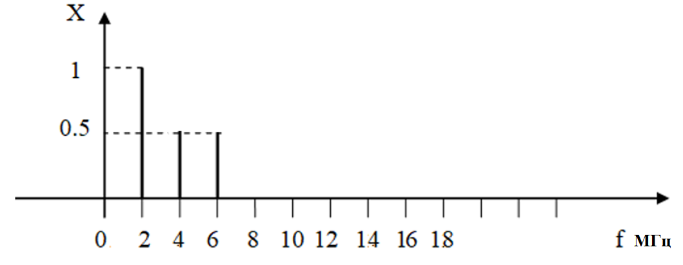
Рис. 1 Амплитудный спектр аналогового сигнала
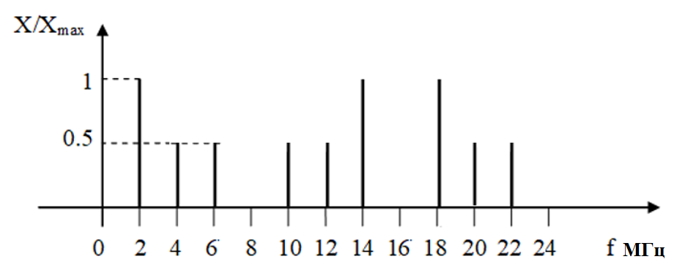
Рис. 2 Амплитудный спектр дискретного сигнала
На Рис.2 амплитудный спектр представлен в относительном масштабе по оси ординат как отношение амплитуды спектральной составляющей X к максимальной амплитуде Xmax.
Результат моделирования по программе «Diskret» при исходных данных таблицы 1 в виде временных и спектральных диаграмм аналогового и дискретного сигнала приведён на Рис.3.
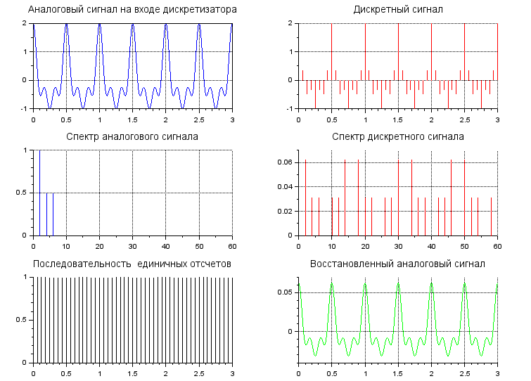
Рис. 3 Временные и спектральные диаграммы при $F_{д}>2F_{3}$

Выводы:
1. Спектр дискретного сигнала соответствует спектру аналогового сигнала, при дискретизации имеет место эффект размножения спектра аналогового сигнала.
2. Частоты спектральных составляющих дискретного сигнала соответствуют рассчитанным значениям,
3. Восстановленный сигнал соответствует исходному аналоговому сигналу.
Повторим машинный эксперимент при в два раза меньшей частоте дискретизации.
Результат моделирования в виде временных и спектральных диаграмм аналогового и дискретного сигнала приведён на Рис. 4.

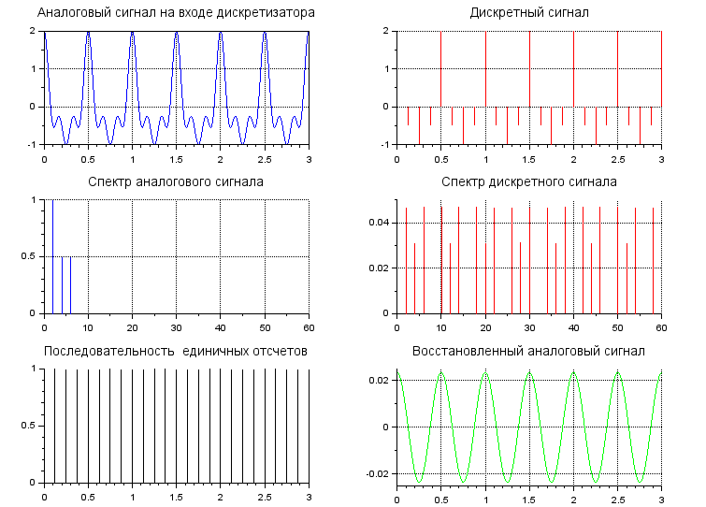
Рис. 4 Временные и спектральные диаграммы при $F_{д}<2F_{3}$
Выводы:
1. Сгустки спектра дискретного сигнала соответствуют спектру аналогового сигнала.
2. Восстановленный сигнала не соответствует исходному аналоговому.
3. Точки восстановления расположены реже, чем особенные точки исходного сигнала, поэтому восстановленный сигнала не соответствует исходному аналоговому сигналу.
Общие выводы:
При частоте дискретизации $F_{д}>2F_{3}$ сгустки спектра дискретного сигнала соответствуют спектру соответствующего аналогового сигнала, а восстановленный сигнал соответствует исходному аналоговому. При этом при дискретизации имеет место эффект размножения спектра аналогового сигнала.
При частоте дискретизации $F_{д}<2F_{3}$ сгустки спектра дискретного сигнала не соответствуют спектру соответствующего аналогового сигнала, а восстановленный сигнал не соответствует исходному аналоговому. Причиной этого является слишком большая частота дискретизации, из-за которой часть информации при дискретизации теряется, а, соответственно, не может быть восстановлена.

Цифровые фильтры

Задание №2

Исходные данные
Номер варианта | Номер рисунка | Коэффициенты системной функции фильтра
7 | 14 | $$B=1$$

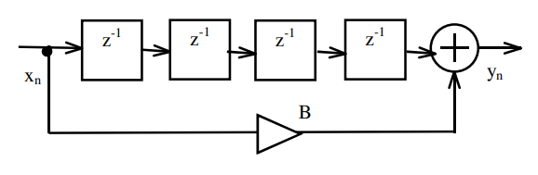
Рис. 5
Решение
Из Рис. 5 следует, что
$$y_{n}=x_{n-4}+B$$
Выразим Z-преобразование выходного сигнала линии задержки через $Z$ - преобразование входного сигнала
$$Y\left(z\right)=\left(z^{-4}+B\right)X(z)$$
Системная функция фильтра определяется следующим соотношением
$$H\left(z\right)=\frac{Y\left(z\right)}{X\left(z\right)}=z^{-4}+B$$
Для нахождения комплексного коэффициента передачи фильтра подставим в выражение системной функции $z=e^{jθ}$, где $j$ – мнимая единица, $θ=2πf_{N}$, $f_{N}=f/{F_{д}}$ - нормированная частота.
$$\dot{K}\left(jθ\right)=e^{j4θ}+B=\cos\left(4θ\right)-jsin(4θ)+B$$
Определим АЧХ фильтра
$$K\left(θ\right)=\left|\dot{K}\left(jθ\right)\right|$$
Или
$$K\left(f_{N}\right)=\left|\dot{K}\left(j2πf_{N}\right)\right|$$
Построим график АЧХ (Рис. 6) при изменении $f_{N}$ от 0 до 0.5 с шагом 0.0001. Принятый интервал изменения $f_{N}$ соответствует интервалу частот от 0 до ${F_{Д}}/2$. Внутри этого интервала (кроме частоты ${F_{Д}}/2$) выполняется теорема Котельникова.
Из графика АЧХ следует, что данный фильтр не является режекторным, а ФЧХ фильтра является линейно-ломаной.
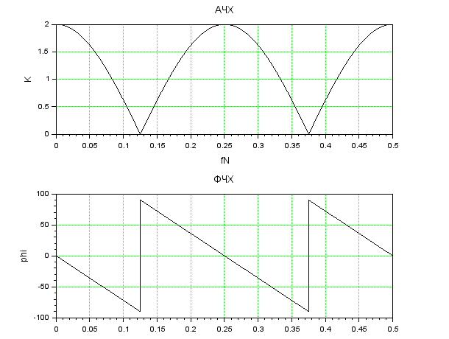
Рис. 6 – АЧХ/ФЧХ фильтра

Задание №3

Исходные данные
Вариант | $$f_{N_{g}}$$ | $$σ$$ | $$δ_{m},дБ$$ | $$n_{0}$$ | $$X_{p}$$ | $$f_{N_{p}}$$
7 | 0,06 | 2 | -65 | 15 | 2 | 0,15

Требуется выполнить синтез цифрового ФНЧ с линейной ФЧХ и АЧХ, выражаемой функцией Гаусса. Требуемая АЧХ фильтра выражается следующим соотношением
$$K\left(f_{N}\right)=e^{-lnσ{\left(\frac{f_{N}}{f_{N_{g}}}\right)}^{2}}$$

где $σ=2$- неравномерность АЧХ в полосе пропускания,
$f_{Ng}=0,06$ – нормированная граничная частота полосы пропускания фильтра.
Максимальный уровень пульсаций в полосе задерживания фильтра $δ_{m} = -65 дБ$.
Требуется выполнить моделирование процесса фильтрации при действии на входе фильтра полезного сигнала и помехи.
Полезный сигнал представляет собой случайную последовательность элементарных посылок с уровнями 1 и -1. Количество отсчетов в элементарной посылке равно $n0 = 15$.
Амплитуда синусоидальной помехи $X_{p}=2$, нормированная частота помехи равна $f_{Np}=0,15$.
Схема фильтра приведена на Рис. 7.
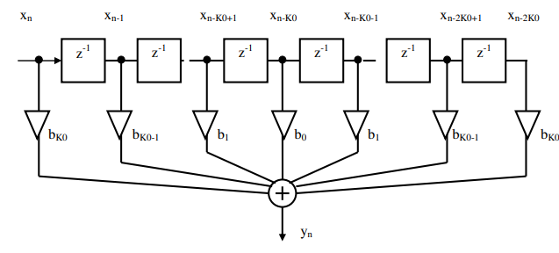
Рис. 7 Нерекурсивный фильтр с линейной ФЧХ

Синтез фильтра выполнен по программе «FilterGauss».sce.
Результаты синтеза:
Половина длины линии задержки фильтра K0=10.
Коэффициенты системной функции приведены в таблице 1
Таблица 1 – Коэффициенты системной функции фильтра
Номер коэффициента k | Значение коэффициента b(k)
0 | 0.1213533
1 | 0.1040558
2 | 0.0805298
3 | 0.0562502
4 | 0.0354623
5 | 0.0201784
6 | 0.0103629
7 | 0.0048035
8 | 0.0020096
9 | 0.0007588

АЧХ фильтра определяется следующим соотношением:
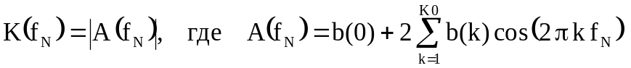.
ФЧХ фильтра без приведения в интервал от – π до π , определяется соотношением
.
В двух последних соотношениях K0=10.
Графики АЧХ и ФЧХ приведены на Рис. 8.
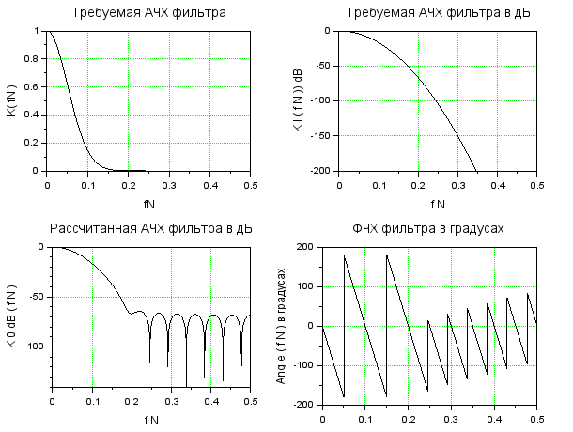
Рис. 8 – АЧХ и ФЧХ при K0 =9

Повторение эксперимента при K0=15
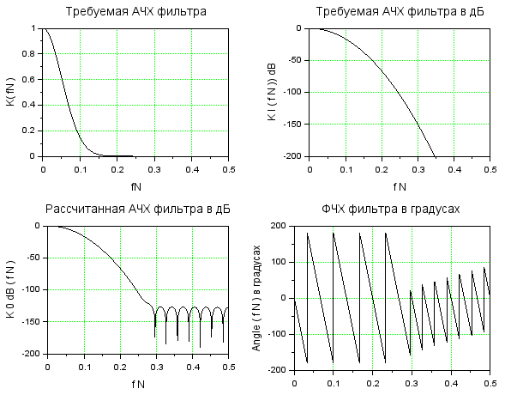
Рис. 9 – АЧХ и ФЧХ при K0 = 15

Повторение эксперимента при K0=5
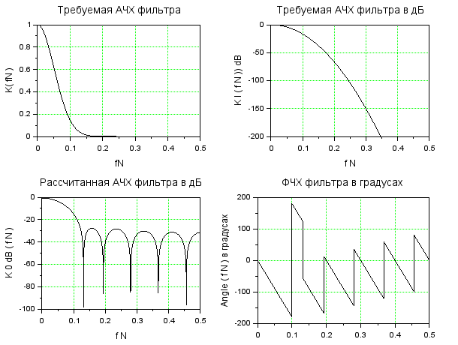
Рис. 10 – АЧХ и ФЧХ при K0 = 5

Таблица 2 – Влияние длины линии задержки на ослабление в полосе задерживания

K0 | δ в дБ
15 | -125
10 | -70
5 | -25

Выводы:
1) Реальная АЧХ отличается от идеальной, пульсациями в полосе задерживания. Максимальный уровень пульсаций определяется параметром δm.
2) Величина линии задержки напрямую влияет на максимальный уровень пульсаций в полосе задерживания (с увеличением линии задержки увеличивается максимальный уровень пульсаций), что приводит к отличию реальной АЧХ от требуемой гауссовской характеристики
3) ФЧХ фильтра является линейно-ломаной линией.
При моделировании процесса фильтрации на вход фильтра подаётся сумма сигнала и помехи x0(n).
Полезный сигнал представляет собой случайную последовательность прямоугольных элементарных посылок xc с уровнями 1 и -1 , формирование которых представлено на Рис. 11.
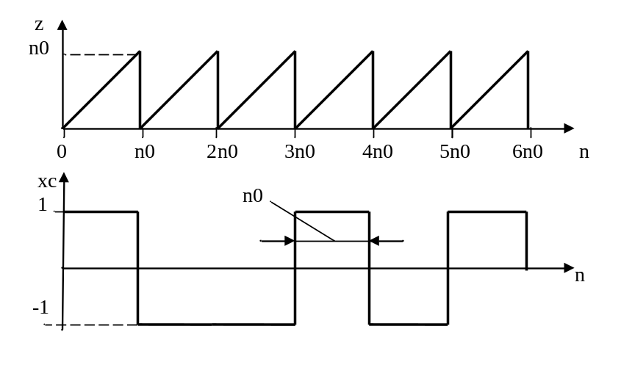
Рис. 11 - Формирование сигнала на входе фильтра

Формирование элементарных посылок осуществляется с использованием счетчика отсчетов. Переменная счетчика z изменяется в соответствии с соотношением
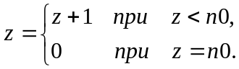
В момент дискретного времени, когда переменная счетчика равна нулю, определяется знак элементарной посылки в зависимости от значения случайной величины $1≥ξ≥0$.
Если $ξ>0,5$ формируется посылка позитива xc = 1, в противном случае формируется посылка негатива xc = -1. Значение xc, определённое при z = 0, остаётся неизменным до следующего нулевого значения z.
Помеха определяется соотношением:
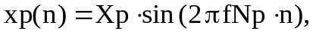
где Xp – амплитуда помехи, fNp – нормированная частота помехи.
Моделирование осуществляется с использованием следующих соотношений:
Определение выходного сигнала
Сдвиг сигнала в линии задержки
x(2K0)=x(2K0-1), x(2K0-1)=x(2K0-2), .. x(K0)=x(K0-1), .. x(2)=x(1), x(1)=x0(n),
где K0=10.
Результатом моделирования являются следующие временные диаграммы.
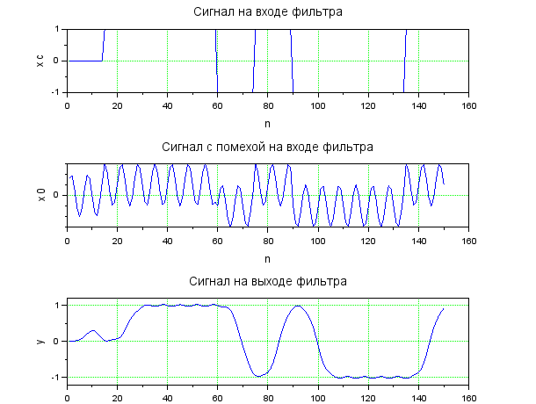
Рис. 12 – Временные диаграммы входного сигнала, входного сигнала с помехой и выходного сигнала
Результаты моделирования позволяют сделать следующие выводы: фильтр помогает сгладить входной сигнал и очистить его от помех.

Приложение 1. Листинг программы «Diskret»

// Программа "Diskret". Моделирование процесса дискретизации
// аналогового сигнала и восстановления аналогового сигнала
// из дискретного
//
// Ввод исходных данных для моделирования
//
X1=1; //Амплитуда первой гармоники
X2=0.5; //Амплитуда второй гармоники
X3=0.5; //Амплитуда третьей гармоники
phi1=0; //Начальная фаза первой гармоники
phi2=0; //Начальная фаза второй гармоники
phi3=0; //Начальная фаза третьей гармоники
F1=2 // Частота первой гармоники сигнала
Fd=16/2 // Частота дискретизации
delta_t=1/256; //Временной интервал между двумя соседними
//расчетными точками
//
// Расчет вспомогательных параметров
is=ceil(1/(F1*delta_t)); //Количество расчетных точек в периоде сигнала
id=ceil(1/(Fd*delta_t)); //Количество расчетных точек в интервале
// дискретизации
imax=64*is; // Количество расчетных точек
I=6*is; // Количество расчетных точек на графике
//
//Начальная установка (обнуление массивов)
i=zeros(1:imax);
x=zeros(1:imax);
u=zeros(1:imax);
xd=zeros(1:imax);
xv=zeros(1:imax);
s=zeros(1:imax);
sd=zeros(1:imax);
sv=zeros(1:imax);
i0=zeros(1:I);
x0=zeros(1:I);
u0=zeros(1:I);
xd0=zeros(1:I);
xv0=zeros(1:I);
t=zeros(1:I);
u=zeros(1:imax)
z=0
//
// Формирование аналогового сигнала
//
for i=1:imax
x1=X1*cos(2*%pi*F1*delta_t*i+phi1);
x2=X2*cos(4*%pi*F1*delta_t*i+phi2);
x3=X3*cos(6*%pi*F1*delta_t*i+phi3);
x(i)=x1+x2+x3;
//
// Формирование последовательности единичных отсчетов
//
z=z+1
if z = = id then z=0
end
if z= = 0 then u(i)=1
else u(i)=0
end
//
// Дискретизация аналогового сигнала
xd(i)=x(i)*u(i);
end
// Формирование массивов данных для построения графиков
for i0=1:I
x0(i0)=x(i0);
u0(i0)=u(i0);
xd0(i0)=xd(i0);
end
i0=[1:I];
t=delta_t*i0;
clf()// Очистка графического окна перед выдачей графиков
subplot(3,2,1);
xtitle('Аналоговый сигнал на входе дискретизатора')
plot(t,x0,"b")
xgrid
subplot(3,2,5);
xtitle('Последовательность единичных отсчетов')
plot2d3(t,u0)
subplot(3,2,2);
xtitle('Дискретный сигнал')
plot2d3(t,xd0,style=[color("red")])
xgrid
//
//Определение спектра аналогового и дискретного сигнала
//
s=fft(x);
sd=fft(xd);
kmax=30*floor(imax/is);
k=zeros(1:kmax);
f=zeros(1:kmax);
s0=zeros(1:kmax);
sd0=zeros(1:kmax);
k=[1:kmax];
f=k/(delta_t*imax);
for k=1:kmax
s0(k)=s(k)*2/imax;
sd0(k)=sd(k)*2/imax;
end
subplot(3,2,3)
xtitle('Спектр аналогового сигнала')
plot2d3(f,abs(s0),style=[color("blue")])
xgrid
subplot(3,2,4)
xtitle('Спектр дискретного сигнала')
plot2d3(f,abs(sd0),style=[color("red")])
xgrid
//
// Восстановление аналогового сигнала из дискретного
//
k1=floor(0.5*imax/id);// Номер отсчета спектра,
// соответствующий половине частоты дискретизации
for k=1:imax
if k<k1 then
sv(k)=sd(k);
else
sv(k)=0;
end
end
// Формирование восстановленного сигнала
xv=ifft(sv);
for i0=1:I
xv0(i0)=xv(i0);
end
subplot(3,2,6)
xtitle('Восстановленный аналоговый сигнал')
plot2d(t,xv0,style=[color("green")])
xgrid

Приложение 2. Программа расчета АЧХ и ФЧХ цифрового фильтра

// Программа расчета АЧХ и ФЧХ цифрового фильтра рисунка 15
B=1;
delta_f=0.0001
fN=0:delta_f:0.5
mmax=0.5/delta_f
for m=1:mmax+1
z=%e^(%i*(m-1)*2*%pi*delta_f);
H=B+z^(-4); // Системная функция фильтра
K(m)=abs(H);
phi(m)=atand(imag(H),real(H));
end
clf()
subplot(2,1,1)
xtitle("АЧХ", "fN","K")
plot(fN,K,"k")
xgrid(3)
subplot(2,1,2)
xtitle("ФЧХ","fN","phi")
plot(fN,phi,"k")
xgrid(3)

Приложение 3. Программа синтеза нерекурсивного цифрового гауссовского ФНЧ

//Программа синтеза нерекурсивного цифрового гауссовского ФНЧ
//
//Ввод исходных данных
K0=5 //Половина длины линии задержки
fNg=0.06 //Нормированная граничная частота фильтра
sigma=2 //Неравномерность АЧХ в полосе
delta_m=-65 //Максимальный уровень пульсаций в дБ
// Функция, описывающая требуемую АЧХ фильтра в интервале
// нормированных частот от 0 до 0.5
function u=K(fN), u=exp(-log(sigma)*(fN/fNg)^2)
endfunction;
// Функция, описывающая требуемую АЧХ фильтра в интервале
// нормированных частот от 0 до 0.5, заданную в дБ
function ul=KdB(fN),
if K(fN)>10^-10 then ul=20*log10(K(fN))
else ul=-200
end
endfunction
delta_f=0.0001 //Шаг изменения частоты при расчете АЧХ и ФЧХ
I=ceil(0.5/delta_f)// Количество расчетных точек АЧХ на графиках
i=[1:I+1] // Массив номеров расчетных точек
fN=(i-1)*delta_f // Массив значений частот при расчете АЧХ
y=zeros(1:I+1); // Обнуление массивов y и y1
y1=zeros(1:I+1);
for i=1:I+1 // Формирование массивов значений АЧХ в расчетных
// точках
y(i)=K(delta_f*(i-1))
yl(i)=KdB(delta_f*(i-1))
end;
clf()// Очистка графического окна перед выдачей графиков
// Построение графика требуемой АЧХ в относительном масштабе
subplot(221)
xtitle("Требуемая АЧХ фильтра", "fN","K( fN )" )
plot(fN,y,"k")
xgrid(3)
// Построение графика требуемой АЧХ в дБ
subplot(222)
xtitle("Требуемая АЧХ фильтра в дБ", "f N","K l ( f N )) dB" )
plot(fN,yl,"k")
xgrid(3)
//Формирование массива коэффициентов системной функции фильтра
b0=2*intg(0,0.5,K)// Расчет коэффициента b0
b=zeros(1:K0)
function w=KC(fN, k), w=2*K(fN)*cos(2*%pi*k*fN),
endfunction
for k=1:K0
b(k)=intg(0,0.5,KC)
end
//Системная функция цифрового фильтра
function v=H(z)
v=b0
for k=1:K0
v=v+b(k)*(z^k+z^-k)
end
v=v*z^-K0
endfunction
//Расчет зависимости комплексного коэффициента передачи фильтра
// от частоты, АЧХ и ФЧХ
Kk=zeros(1:I+1)
for i=1:I+1
z=%e^(%i*2*%pi*delta_f*(i-1))
Kk=H(z) // Комплексный коэффициент передачи
if abs(Kk)>10^-10 then K0dB(i)=20*log10(abs(Kk))// АЧХ
else K0dB(i)=-200
end
fi(i)=atand(imag(Kk),real(Kk)) // ФЧХ
end
// График АЧХ
subplot(223)
xtitle("Рассчитанная АЧХ фильтра в дБ", "f N","K 0 dB ( f N )" )
plot(fN,K0dB,"k")
xgrid(3)
//График ФЧХ
subplot(224)
xtitle("ФЧХ фильтра в градусах", "f N","Angle ( f N ) в градусах" )
plot(fN,fi,"k")
xgrid(3)
// Выдача на дисплей значений коэффициентов системной функции
disp(b0)
disp(b)

Приложение 4. Программа моделирования цифрового ФНЧ при действии на его входе сигнала и помехи

// Программа моделирования цифрового ФНЧ при действии на его входе
// сигнала и помехи
// Ввод исходных данных
// Параметры фильтра
K0=10 // Половина длины линии задержки фильтра
fNg=0.06 //Нормированная граничная частота фильтра
sigma=2 // Неравномерность АЧХ в полосе пропускания
sigma_m=-65 //Максимальный уровень пульсаций в дБ
// Параметры сигнала
n0=15 // Количество отсчетов в элементарной посылке
// передаваемого первичного сигнала
// Параметры помехи
Xp=2 // Амплитуда помехи
fNp=0.15
nmax=10*n0 // Максимальный номер отсчета
// Функция, описывающая требуемую АЧХ фильтра в интервале
// нормированных частот от 0 до 0.5
function u=K(fN), u=exp(-log(sigma)*(fN/fNg)^2)
endfunction;
b0=2*intg(0,0.5,K) // Расчет коэффициента B0
function w=KC(fN, k), w=2*K(fN)*cos(2*%pi*k*fN),
endfunction
b=zeros(1:K0)
for k=1:K0
b(k)=intg(0,0.5,KC)
end
clf()
z=0
u=0
xc=zeros(1:nmax)
x0=zeros(1:nmax)
y=zeros(1:nmax)
x=zeros(1:2*K0)
for n=1:nmax
//Формирование сигнала
z=z+1
if z==n0 then z=0
end
if z==0 then
if rand(1)< 0.5 then u =-1
else u =1
end
end
xc(n)=u
// Формирование синусоидальной помехи
xp=Xp*sin(2*%pi*fNp*n)
// Сигнал и помеха на входефильтра
x0(n)=xc(n)+xp
//subplot(311)
//xtitle("Сигнал на входе фильтра", "n","x c" )
//plot2d3(n,xc)
//subplot(312)
//xtitle("Сигнал с помехой на входе фильтра", "n","x 0" )
//plot2d3(n,x0)
y(n)=b0*x(K0)
for k=1:K0-1
y(n)=y(n)+b(k)*(x(K0-k)+x(K0+k))
end
y(n)=y(n)+b(K0)*(x0(n)+x(2*K0))
//subplot(313)
//xtitle("Сигнал на выходе фильтра", "n","y" )
//plot2d3(n,y)
for k=1:2*K0-1
x(2*K0+1-k)=x(2*K0-k)
end
x(1) =x0(n)
end
n=1:nmax
subplot(311)
xtitle("Сигнал на входе фильтра", "n","x c" )
plot(n,xc)
xgrid(3)
subplot(312)
xtitle("Сигнал с помехой на входе фильтра", "n","x 0" )
plot(n,x0)
xgrid(3)
subplot(313)
xtitle("Сигнал на выходе фильтра", "n","y" )
plot(n,y)
xgrid(3)

